HRACÍ KALENDÁŘ - pomůcka

Seminární práce

Vypracovala: Michaela Cihlářová
Studijní obor: Učitelství pro 1. stupeň ZŠ
Ročník: 3. ročník
Předmět: KČJ/UDBQ
Datum vytvoření: 20.10.2019

Název činnosti: Hrací kalendář, aneb hrajeme si s podstatnými jmény.

Učivo, na které je aktivita zaměřena: Při této aktivitě budeme procvičovat mluvnické kategorie podstatných jmen – pády, číslo, rody a vzory.

Ročník, pro který je pomůcka určena: Tuto pomůcku můžeme využít částečně již ve třetím ročníku, kdy se děti začínají učit pády a rody. Avšak nejvíce ji budeme používat ve čtvrtém ročníku, kdy se děti učí vzory podstatných jmen. Následně nám může posloužit i v dalších ročnících.

Popis činnosti:
- Při první aktivitě budou děti pracovat jednotlivě (to znamená – musíte vyrobit několik kalendářů, nebo stačí vyrobené kartičky pouze secvaknout, nemusíte stříhat kalendář a lepit kartičky). Všem dětem zadejte slovo – podstatné jméno (slovo zadáváme, pokud je to nutné s předložkou), u kterého musí určit mluvnické kategorie. Pokud to děti mají, přihlásí se. Poté jim zadejte další slovo, a tak procvičte postupně několik slov. Tuto první aktivitu můžete vytvořit jako soutěž, to znamená, že které dítě se přihlásí první a bude to mít správně, získává bod. Vždy dbejte na to, aby v případě chyby došlo k opravě. Doporučuji v závěru aktivity udělat společné shrnutí – promluvit si o problémových slovech, objasnit, proč to má být tak, jak to je.
- Děti dostanou zadaný určitý – pád, číslo, rod a vzor. Podle toho budou mít za úkol vytvořit co nejvíce slov.
- Dále tuto aktivitu můžeme udělat tak, že vytvoříme pouze několik kalendářů. S nimi bude pracovat jedna skupina žáků. Druhá skupina bude vymýšlet podstatná jména na určování mluvnických kategorií, pro první skupinu a také zadání, podle kterého děti budou muset vymyslet slovo. Děti hned ze začátku rozdělíme do dvojic. Jeden z dvojice bude v první skupině a druhý v druhé. Poté si pozice vymění. I když se druhý úkol zdá jednoduchý, je třeba si vše důkladně promyslet a také vědět jeho řešení.

Jak kalendář vypadá:
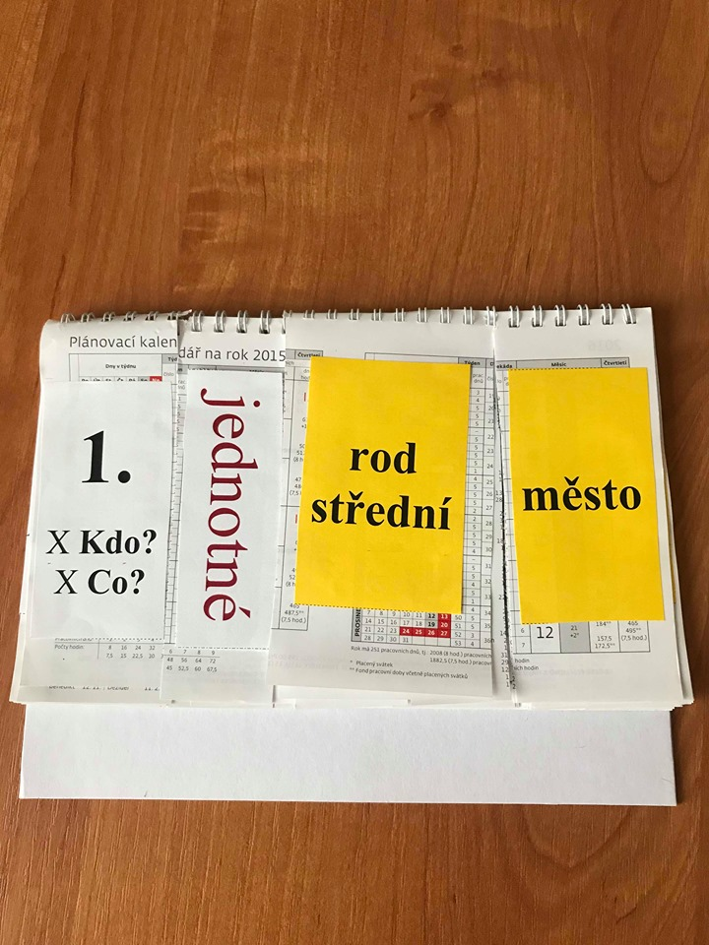

Jak kalendář funguje:
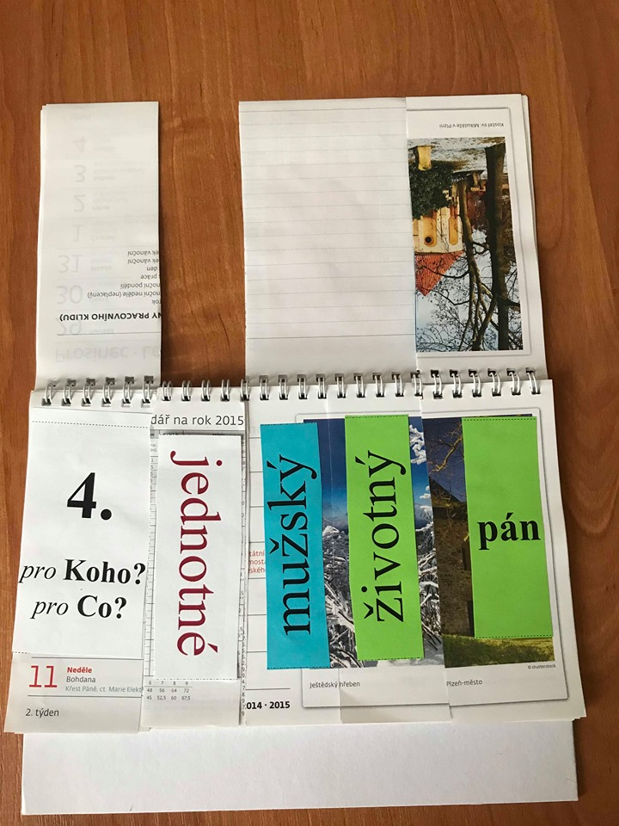
- Když zadáme dětem například slovo – kamaráda:
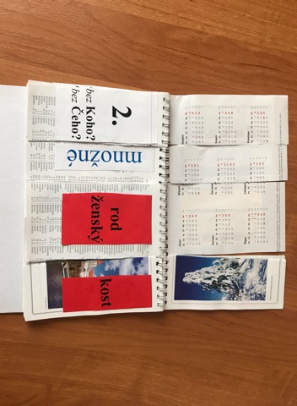
- Když děti dostanou tento zadaný úkol:
vymyslí například slova jako - sedm ctností, bez radostí, propastí, kořistí, myší, žádostí …

